关于柳州市柳南区潭西街道社区卫生服务中心食堂场地出租项目（GXDDG20251001-FS）中标结果公告
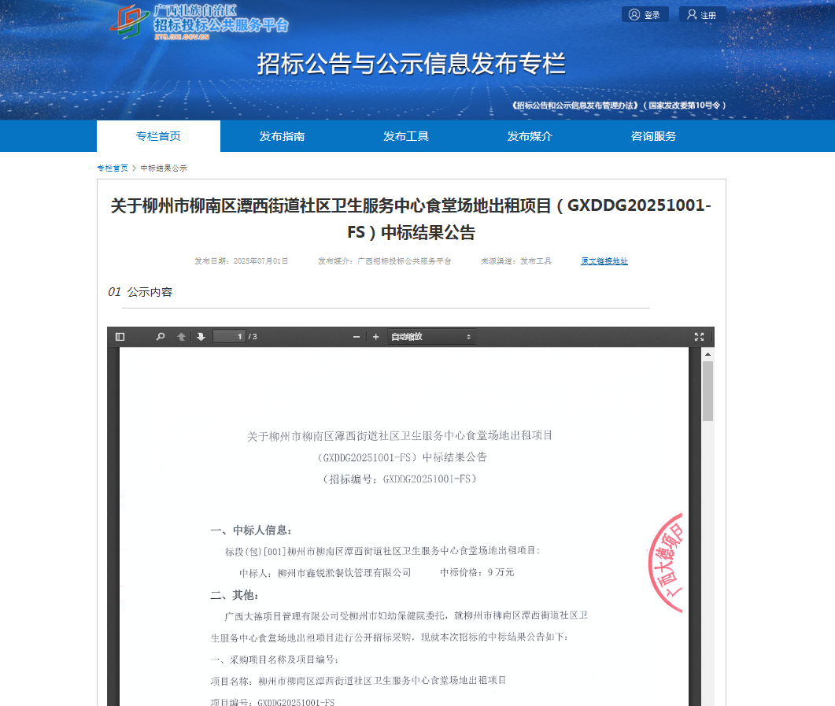
http://zbtb.gxi.gov.cn:9000/resultBulletin/2025-07-01/504232.html

